Honing kipspiesjes in glaasje
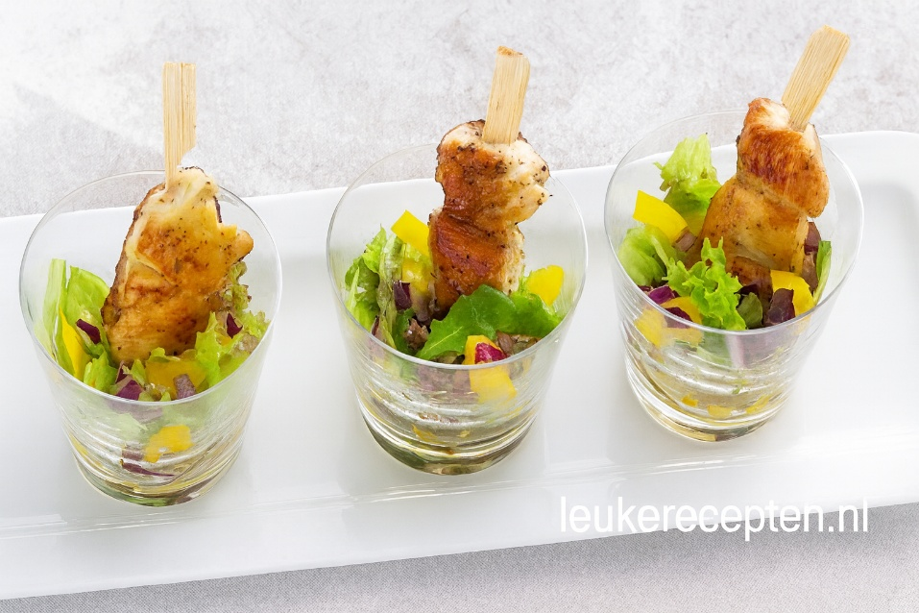
Ingrediënten:
250 gr kip
1 eetlepel honing
1 tl (pittige) mosterd
1 eetl olijfolie
Peper en zout
½ gele paprika
1 rode ui
50 gr gem. sla
Honing-mosterd saus

Bereiding:
Snijd de kip in kleine stukjes. Meng de honing, mosterd, olijfolie en peper en zout door elkaar en schep de kip hier doorheen. Je kunt de kip zolang afgedekt in laten marineren in de koelkast. Snijd de paprika en de rode ui fijn.
Schep de honing-mosterdsaus door de sla. Voeg ook de paprika en rode ui toe. Bestrooi de kipstukjes met kipkruiden en prik 2 à 3 stukjes kip aan een prikkertje. Bak de kip in een koekenpan mooi goudbruin. Verdeel de sla over de glaasjes en steek er een prikkertje met kip in.
Serveer er ook een lepeltje of vorkje bij om de salade makkelijk samen met de kip op te eten. Eventueel ook koud te serveren.

